Практическая работа №7.
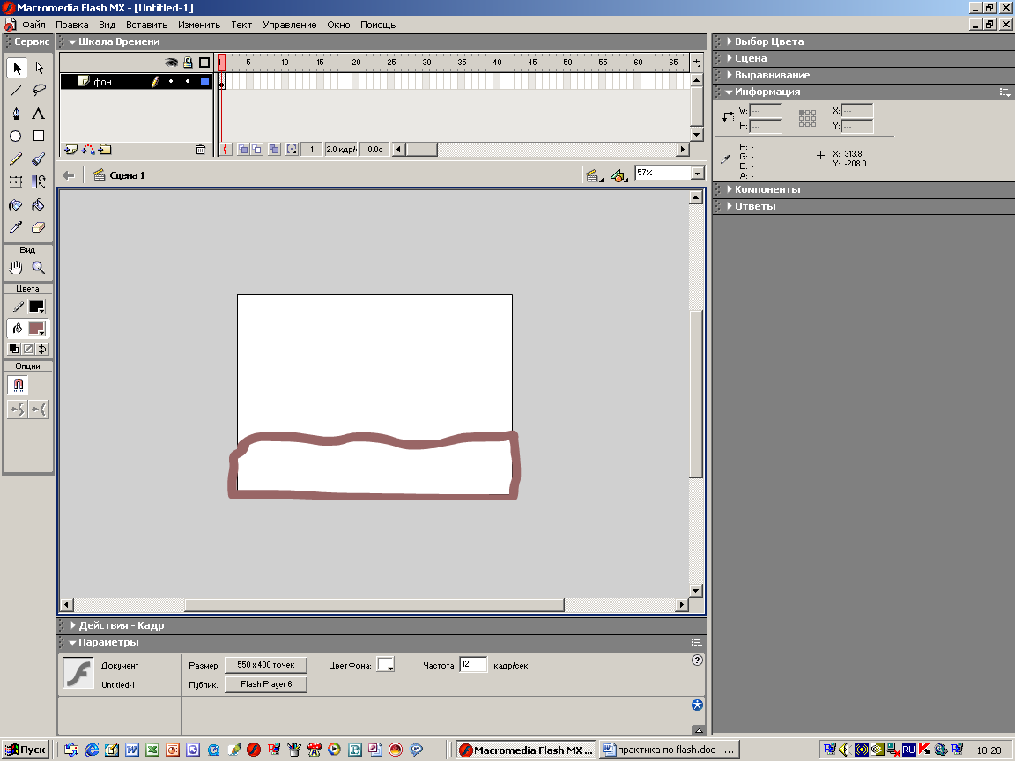
Тема: «Пошаговая анимация».

1. Создайте новый проект.
2. Переименуйте Слой 1 в Фон.
3. Нарисуйте на нём пейзаж с дорогой.
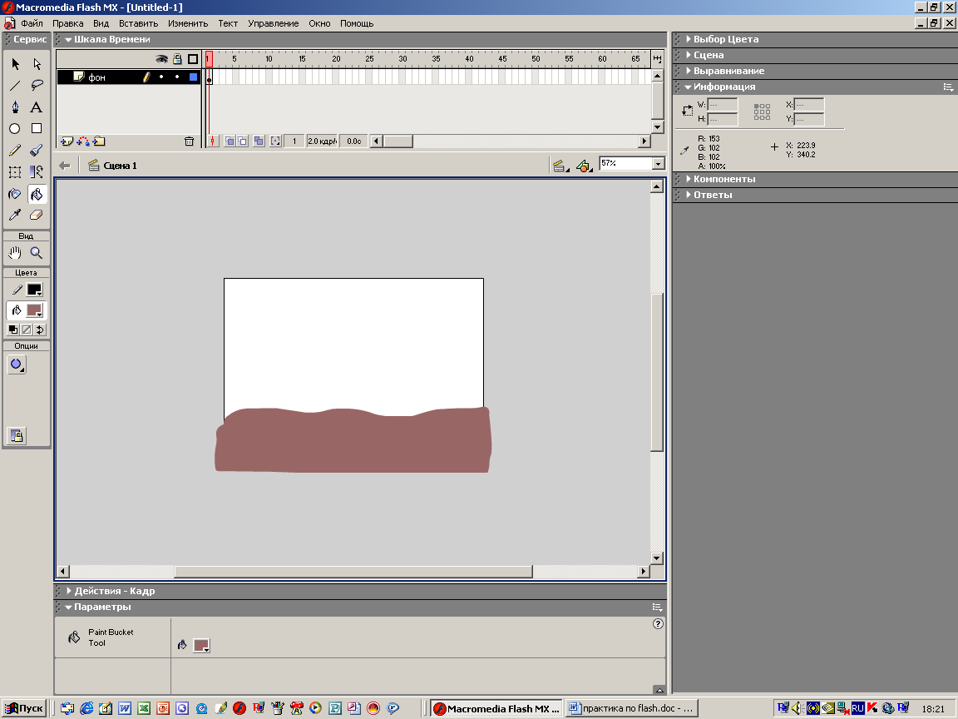
3.1 Нарисуйте при помощи кисти контур дороги.
3.2 Залейте её тем же цветом.
3.3 Нарисуйте контур неба и залейте его.
Над слоями есть значки:
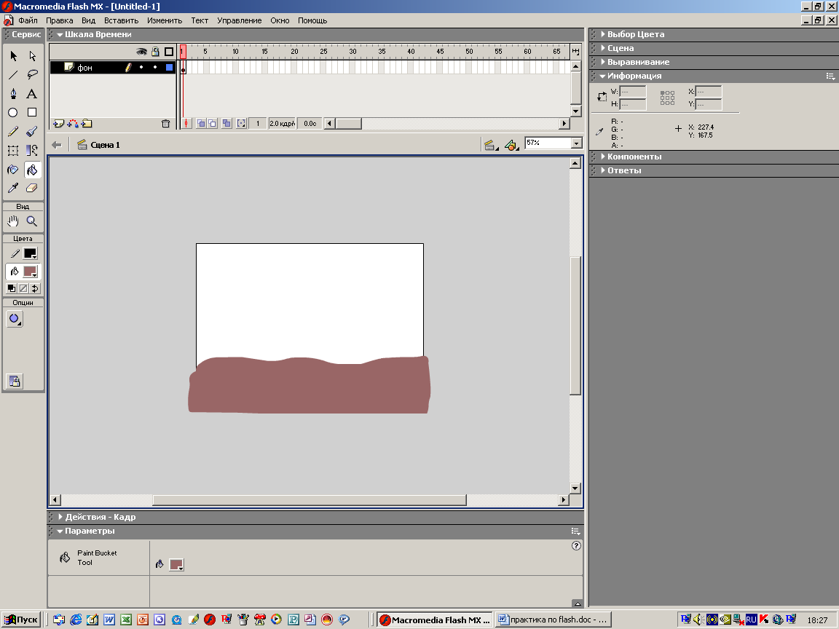
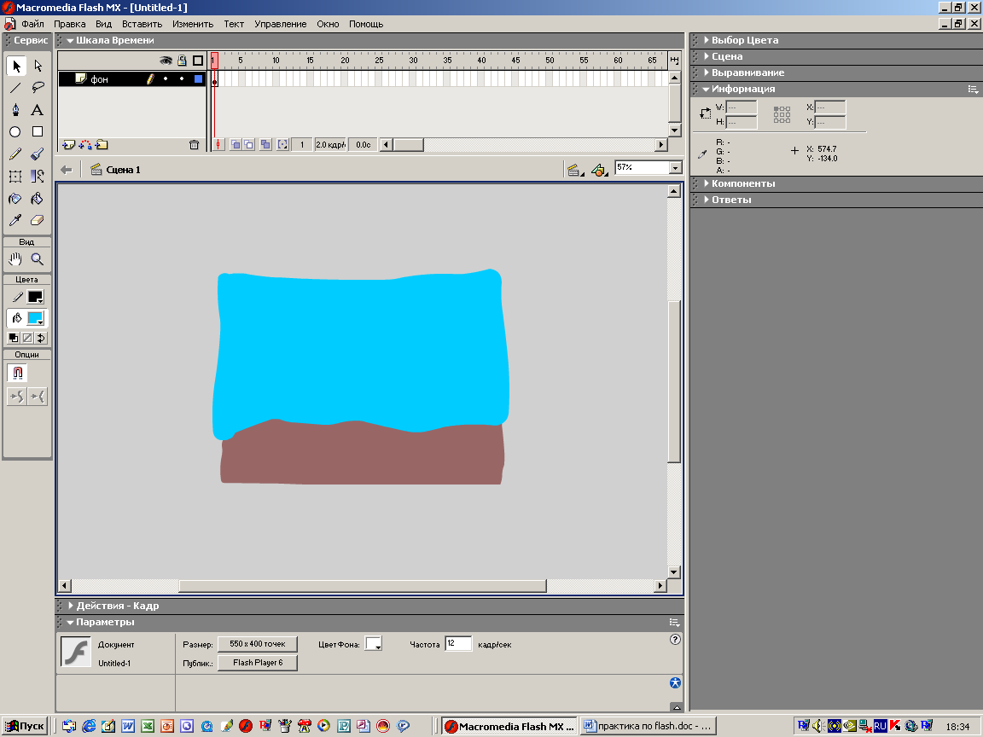
«глазок» - показывает, отображается слой или нет;
«замочек» - запрещает или разрешает редактировать;
«квадратик» - делает изображение слоя в виде каркаса.
3.4 Сделайте слой Фон в виде каркаса (нажмите на
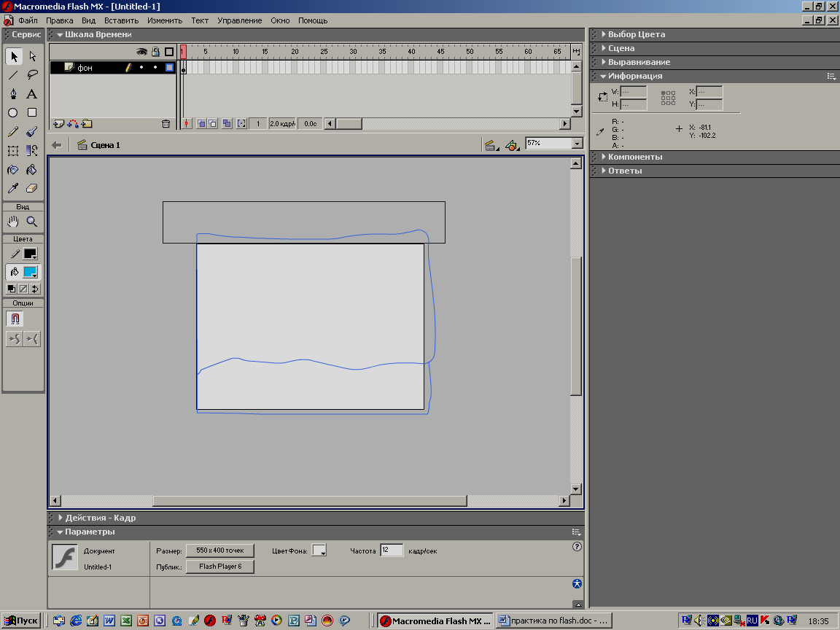
«квадратик»).
3.5 Обведя стрелкой «лишнее», нажмите на клавишу
Delete сравняв изображение с размером рабочего листа.
3.5 Сделайте слой Фон видимым, нажав ещё раз
на «квадратик».
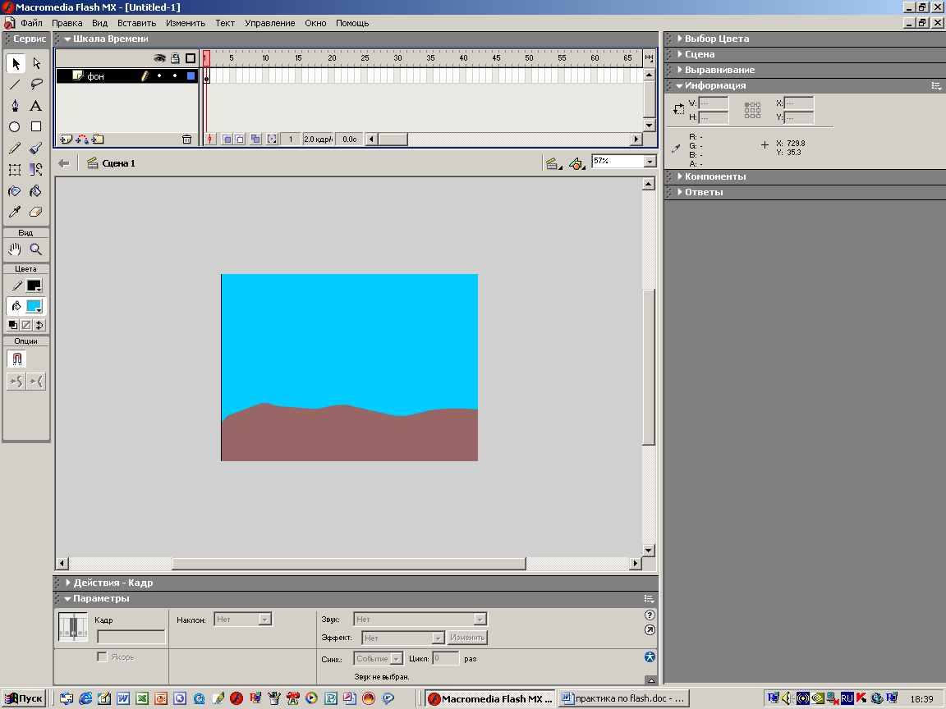
3.6 Дорисуйте дополнительные элементы пейзажа по
желанию.
4. Создайте новый символ Человечек.
4.1 Выберите в меню Вставить – Новый символ.
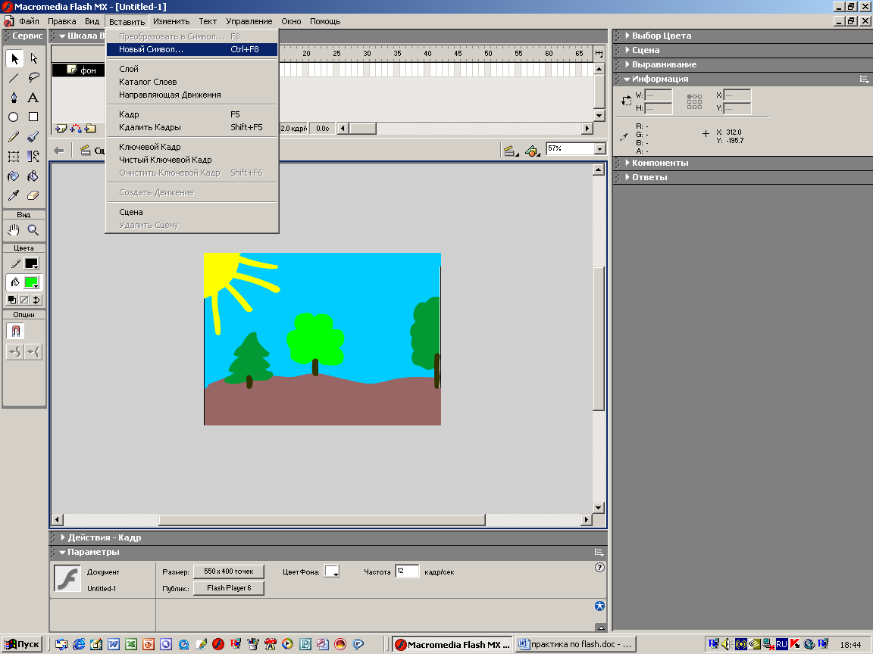
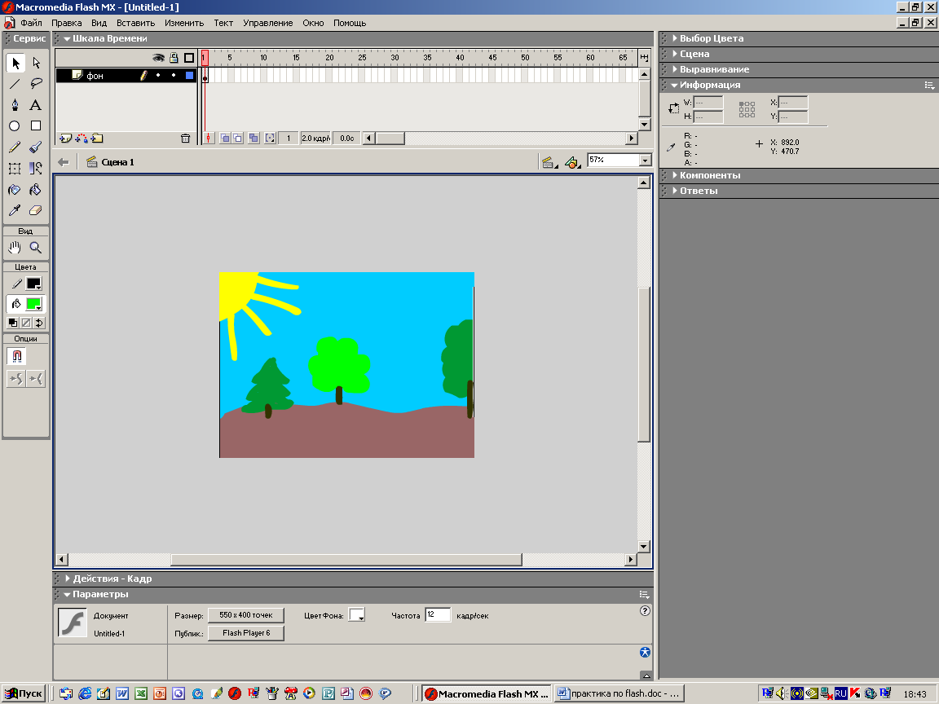

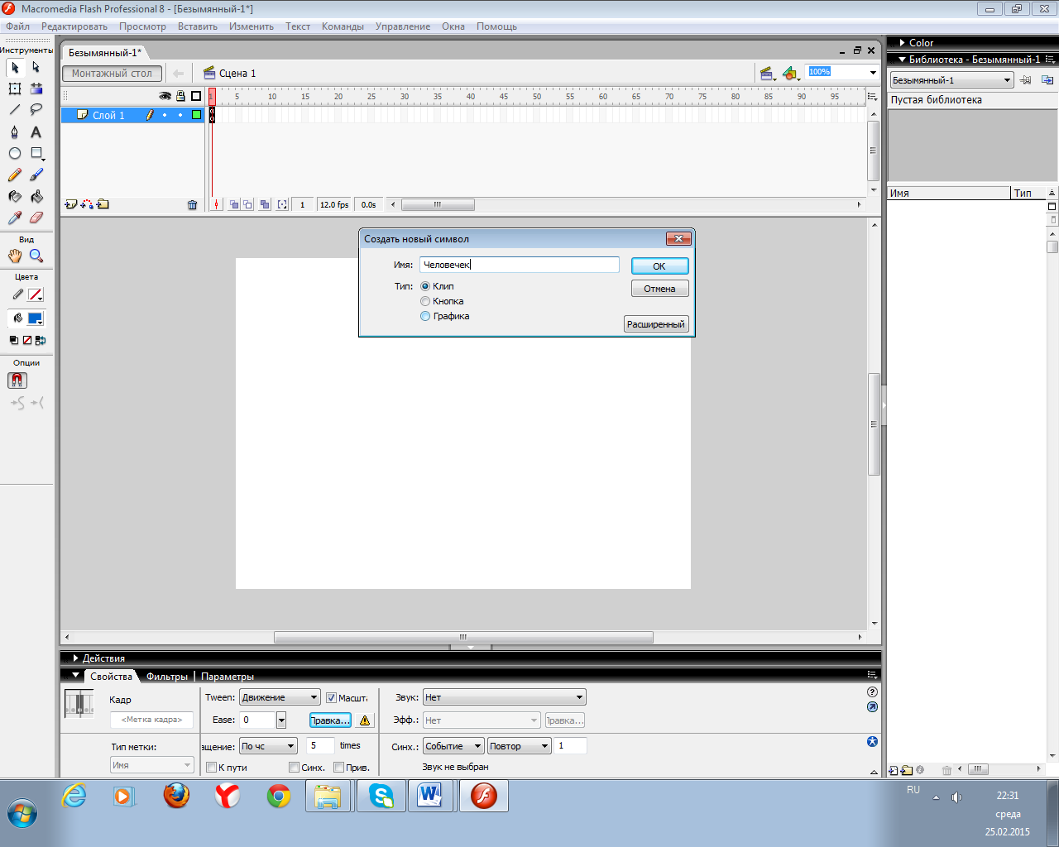
4.2 В появившемся окне выберите поведение Клип и дайте имя – «Человечек».
5. Создайте три слоя: Туловище, Нога1, Нога2.
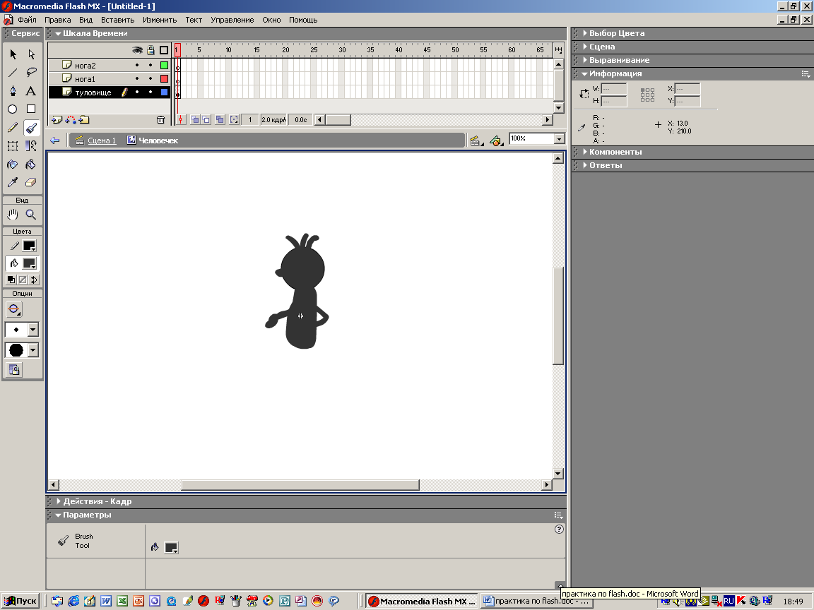

6. В первом кадре слоя Туловище нарисуйте верхнюю
часть человечка.
7. В первом кадре слоя Нога1 одну ногу,
а в первом кадре слоя Нога2 – вторую.
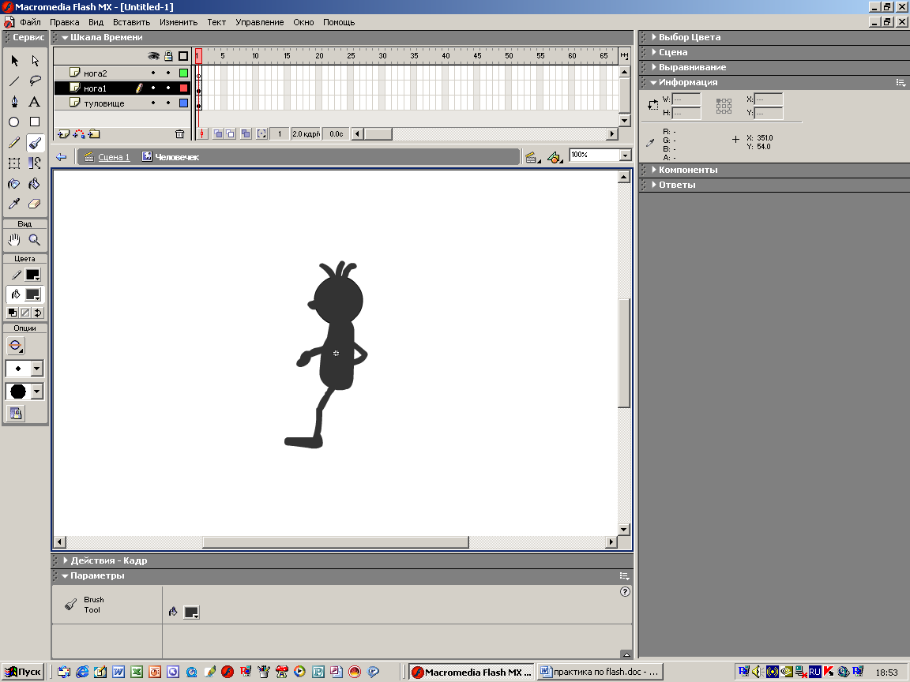
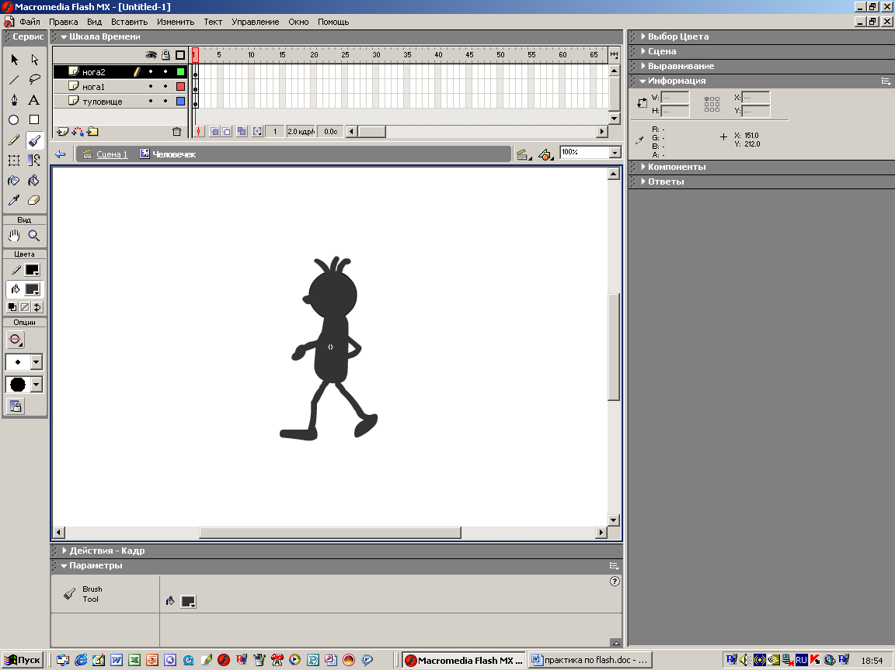

8. Выделите 5 кадры всех слоёв и нажмите клавишу F5.
9. Выделите 2 кадр в слое Нога1 и сделайте его ключевым, нажав F6.
10. Выделите 2 кадр слоя Нога1. Сгруппируйте выделенный элемент,
нажав Ctrl G.
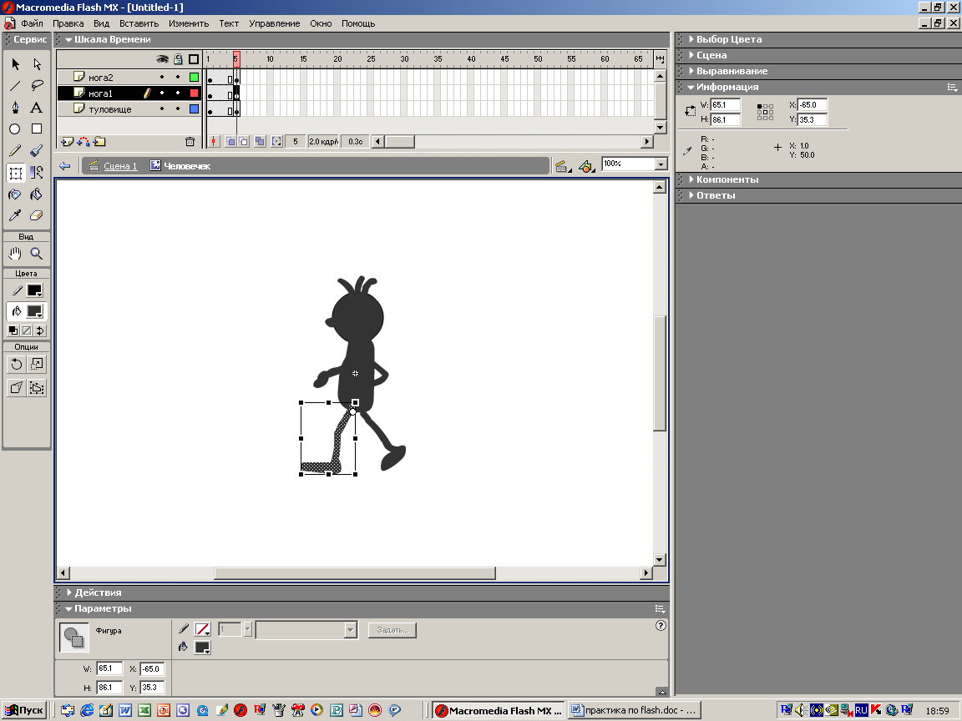

11. Выберите инструмент Свободное преобразование.
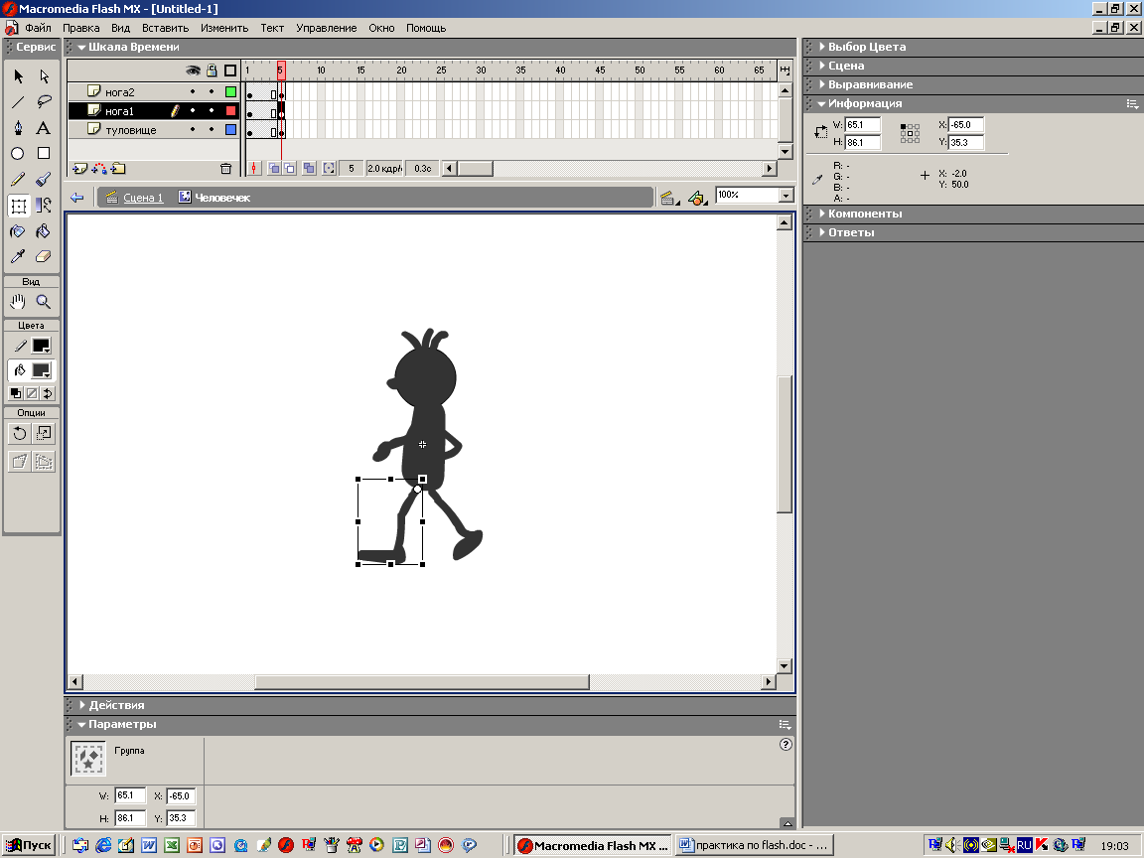
12. Перенесите при помощи мыши центр вращения
объекта в правый верхний угол.

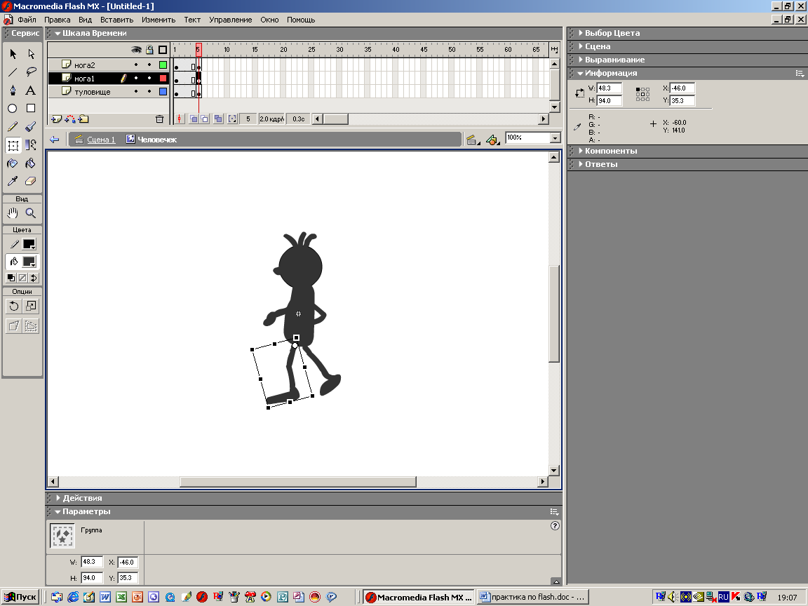
12. При помощи инструмента Свободное преобразование
поменяйте положение ноги1.

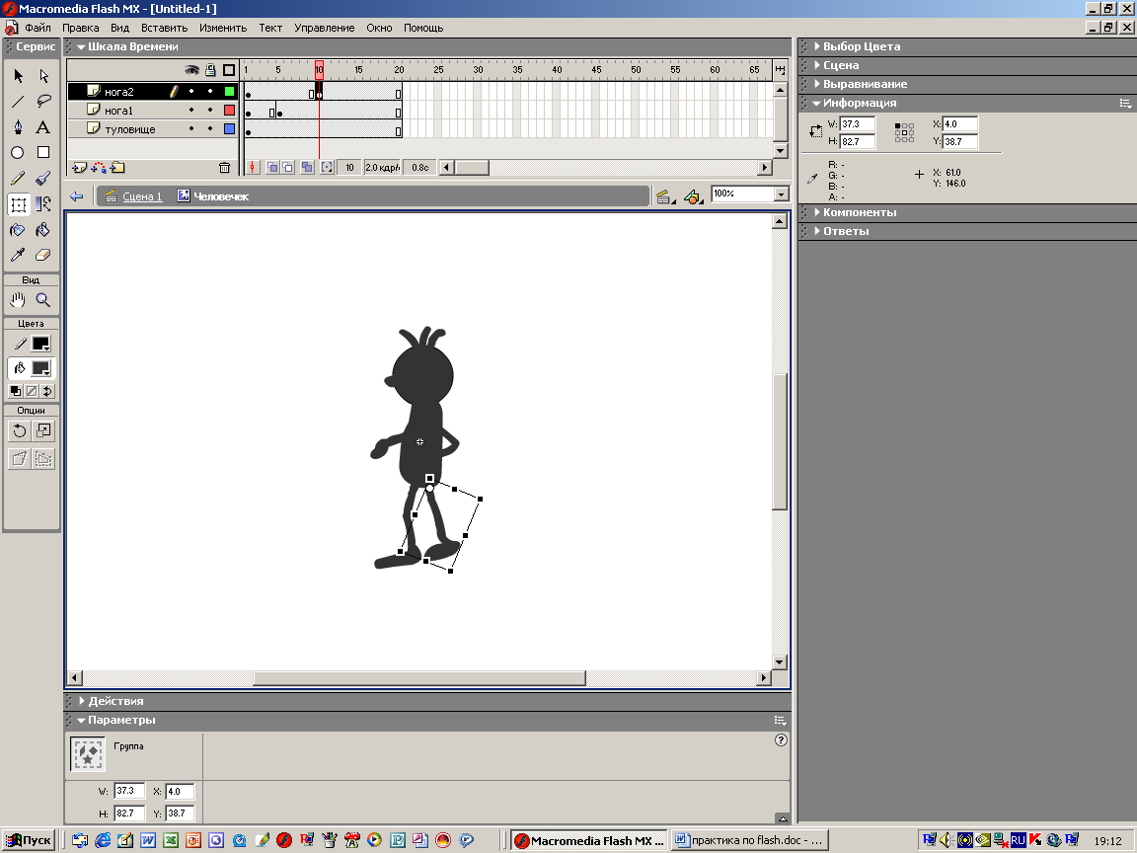
13. Сделайте 3 кадр слоя Нога2 ключевым и
проделайте пункты 10-12 для второй ноги.

14. Сделайте ключевым 4 кадр слоя Нога1 и измените положение первой ноги.
15. Сделайте ключевым 5 кадр слоя Нога2 и измените положение второй ноги.
16. Нажмите клавишу Enter чтобы просмотреть анимацию символа.
17. Перейдите к Сцене1 и вставьте новый слой Человечек.
18. Вызовите библиотеку при помощи клавиши F11 и перенесите символ Человечек на первый кадр соответствующего слоя, поместив его, справа от рабочего листа.
19. Сделайте 60 кадр слоя Фон ключевым.
20. Сделайте 30 кадр слоя Человечек ключевым и переместите Человечка слева от рабочего листа.
21. Сделайте 31 кадр слоя Человечек ключевым.
22. Выберите в меню Изменить – Трансформировать – Перевернуть горизонтально
.
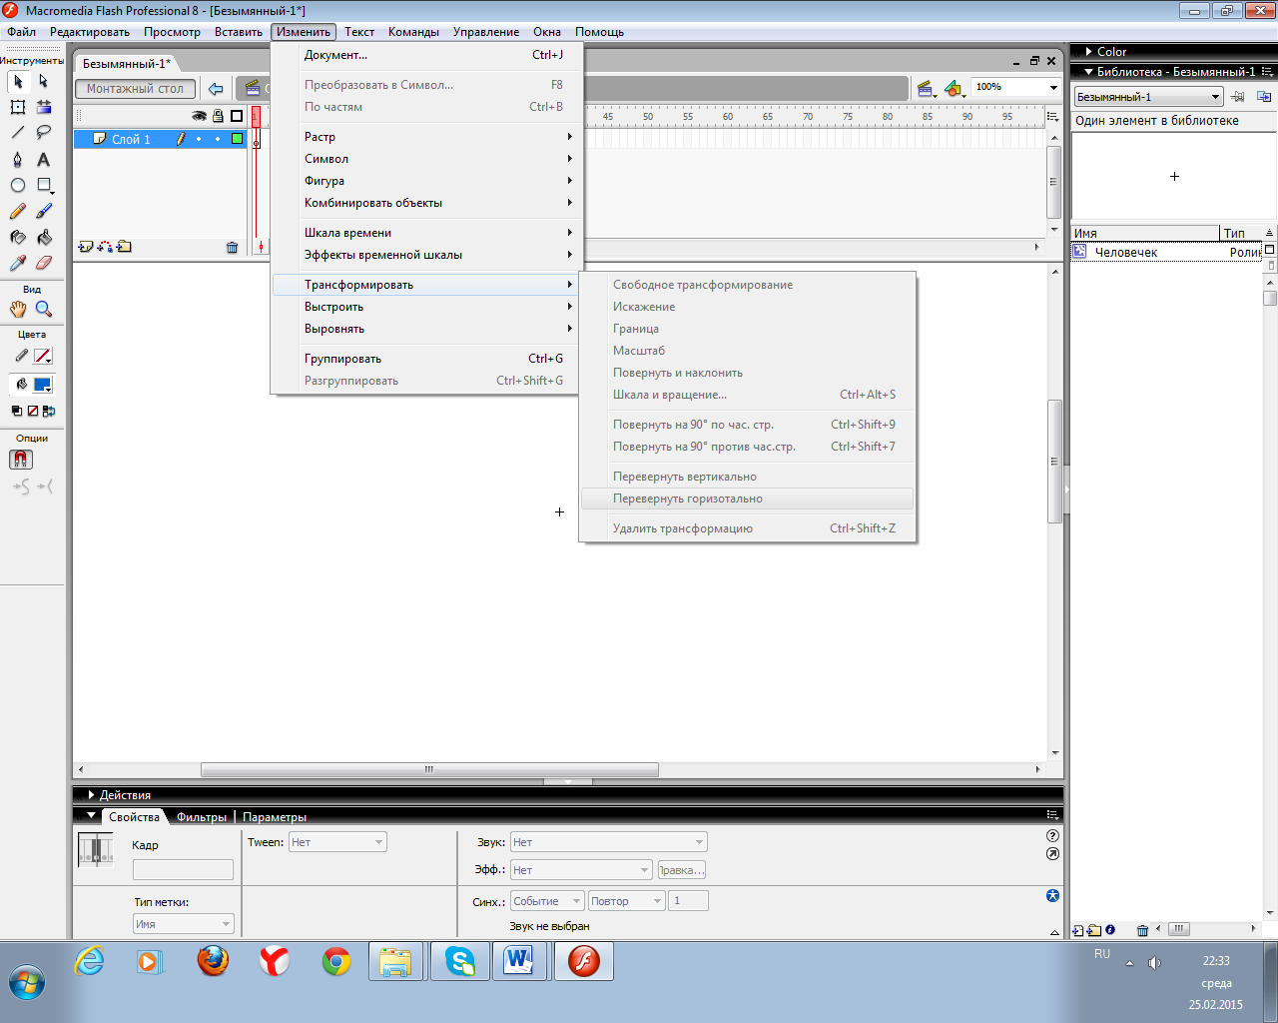

23. Сделайте 60 кадр слоя Человечек ключевым и перенесите символ справа от рабочего листа.
24. В 1 и 31 кадрах слоя Человечек создайте движение.
25. Поместите в библиотеку музыкальный файл из папки ПР8.
26. Выберите 1 кадр слоя Фон и в панели параметры в окошке Звук выберите название музыкального файла.
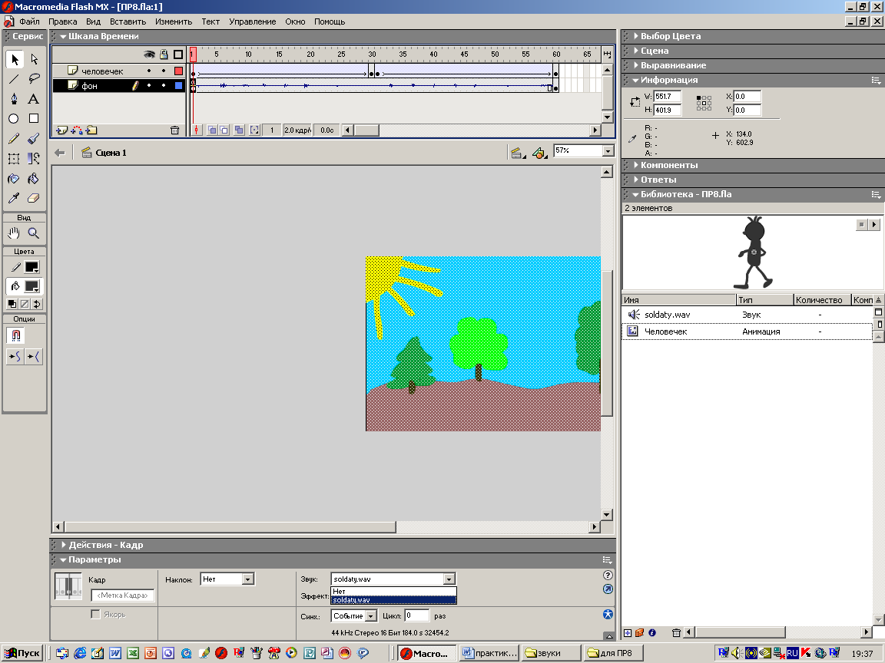

27. Запустите ролик.
28. Сохраните файл.

